Tagesordnungspunkt 4:
Gemeindewerke Frickingen
Wirtschaftsplan 2021
- Beratung und Beschlussfassung

I. Sachvortrag
Die Gemeindewerke Frickingen wurden zum 01.01.2011 als Eigenbetrieb mit folgenden vier Betriebszweigen aufgebaut:

- Gemeindliche Wasserversorgung (zuvor Bruttoregiebetrieb im Gemeindehaushalt)
- Beteiligung an einer Versorgungsgesellschaft
- Nahwärmeversorgung (Aufbau eines Nahwärmenetzes im Ortsteil Altheim)
- Stromerzeugung (Betrieb einer Photovoltaikanlage)

§ 1 Wirtschaftsplan

Der Wirtschaftsplan für das Wirtschaftsjahr 2021 wird festgesetzt

im Erfolgsplan
mit Erträgen und Aufwendungen in Höhe von 388.200 €

Betriebszweig Wasserversorgung 308.000 €
Betriebszweig Beteiligung 18.000 €
Betriebszweig Nahwärmeversorgung 54.200 €
Betriebszweig Stromerzeugung 8.000 €

im Vermögensplan
mit Einnahmen und Ausgaben in Höhe von 806.100 €

Betriebszweig Wasserversorgung 648.000 €
Betriebszweig Beteiligung 13.300 €
Betriebszweig Nahwärmeversorgung 113.000 €
Betriebszweig Stromerzeugung 31.800 €

§ 2 Kredite

Der Gesamtbetrag der im Vermögensplan vorgesehenen Kreditaufnahmen
wird für das Wirtschaftsjahr 2021 festgesetzt auf 525.000 €.

§ 3 Verpflichtungsermächtigung und Kassenkredite

Der Gesamtbetrag der vorgesehenen Verpflichtungsermächtigungen
wird festgesetzt auf 0 €.
Der Höchstbetrag der Kassenkredite wird festgesetzt auf 200.000 €.

In den Betriebszweigen Wasser- und Nahwärmeversorgung sowie der Stromerzeugung sind Investitionen vorgesehen.

Die Fakten und Zahlen im Erfolgs- und Vermögensplan 2021 sind jeweils getrennt nach Betriebszweigen im Vorbericht zum Wirtschaftsplan ausführlich erläutert. Insbesondere wird daraus ersichtlich, dass sich die einzelnen Wirtschaftsbetriebe finanziell eigenständig tragen.

Die Wassergebühr ist bislang lediglich kostendeckend kalkuliert. Sie wurde mit Beschluss des Gemeinderates vom 27.11.2018 angepasst und liegt seit dem 01.01.2019 bei einem Wert von 1,60 €/ cbm.

Schuldenstand / Bilanz
In den BZ Wasserversorgung und Stromerzeugung ist in 2021 geplant, Neuinvestitionen über eine Darlehensaufnahme iHv. 525 T€ zu finanzieren. Der Schuldenstand zum Ende des Jahres 2021 wird sich daher voraussichtlich auf rd. 2,676 Mio. € belaufen.

Wichtig ist dabei, dass Zins- und Tilgungsleistungen jeweils von den einzelnen Betriebszweigen durch die Umsatzerlöse, bzw. über die erwirtschafteten Abschreibungen eigenständig finanziert werden. Zudem steht den Krediten ein entsprechend „neues“ Anlagevermögen entgegen. Die Bilanzsumme Ende 2019 beläuft sich auf ca. 3,013 Mio. € und ist mit einer Eigenkapitalquote von 31,20 % solide finanziert.

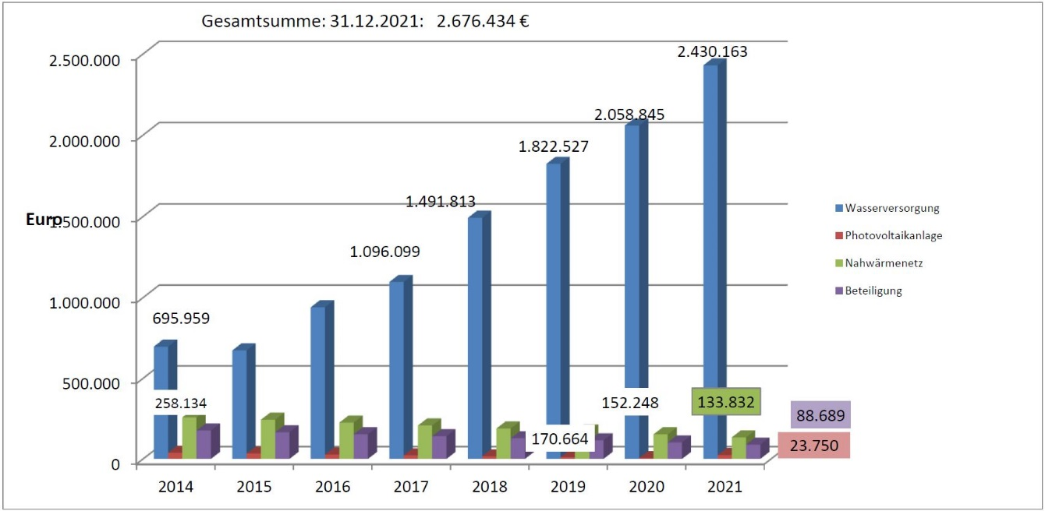

Der Finanzplanungszeitraum sieht bis Ende 2024 weitere Darlehensaufnahmen iHv. 550 T€ im BZ Wasserversorgung vor; insbesondere zur Finanzierung der Erneuerung des Leitungsnetzes im Zuge der Erdgas- und Glasfasererschließung und zur Erhöhung der Versorgungssicherheit durch den Bau der Verbundleitung Leustetten-Beuren. Wenn diese Kredite tatsächlich aufgenommen werden, läge der Schuldenstand Ende 2024 bei 2,831 Mio. €.

II. Beschlussvorschlag
Der Gemeinderat möge den Wirtschaftsplan 2021 für den Eigenbetrieb Gemeindewerke Frickingen wie vorgelegt beschließen.

III. Anlagen
Wirtschaftsplan 2021 mit Vorbericht, Schuldenübersicht und Finanzplanung bis 2024

